Rational Rose 2007 下载、安装、破解

<http://blog.csdn.net/yc_wj/article/details/68554168> 来源CSDN yc_wj博主

Rational Rose 2007主界面

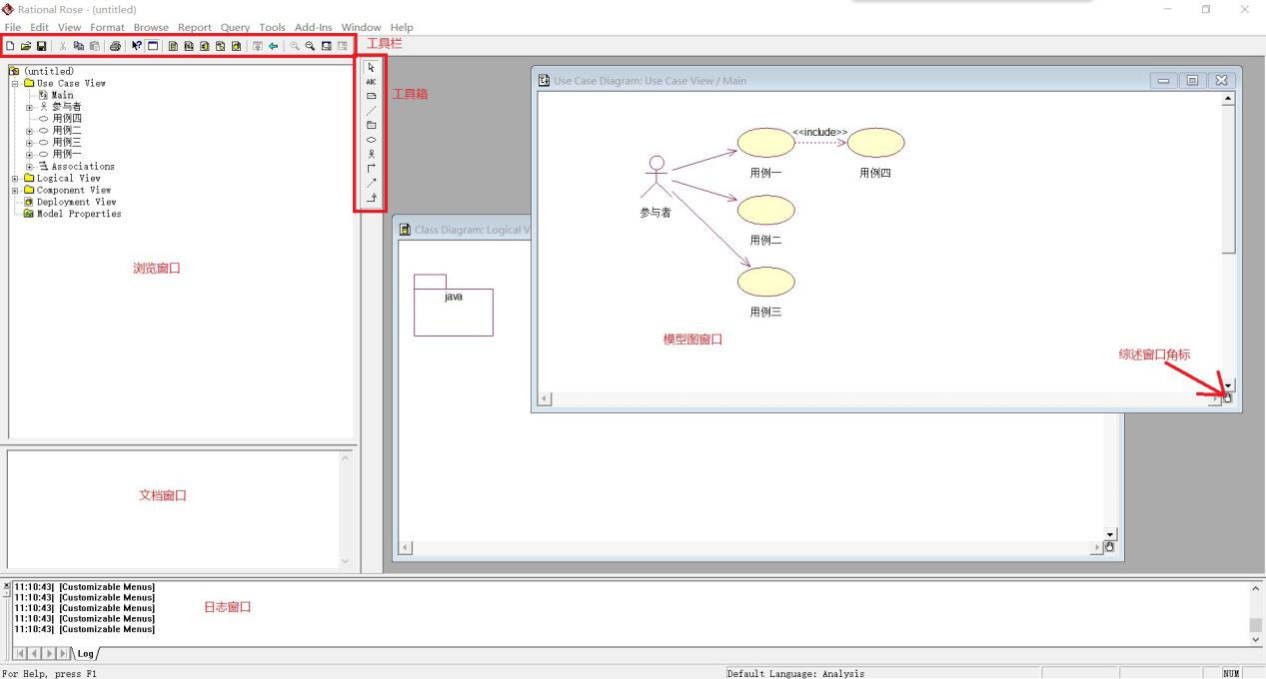

工具栏

与打开的模型图窗口无关，包含一系列可以简化常用操作的图标，如创建新模型、保存模型等。

工具箱

包含适用于当前模型图的工具，每种模型图都有自己的工具箱。

自定义工具栏/工具箱

Tools->Options

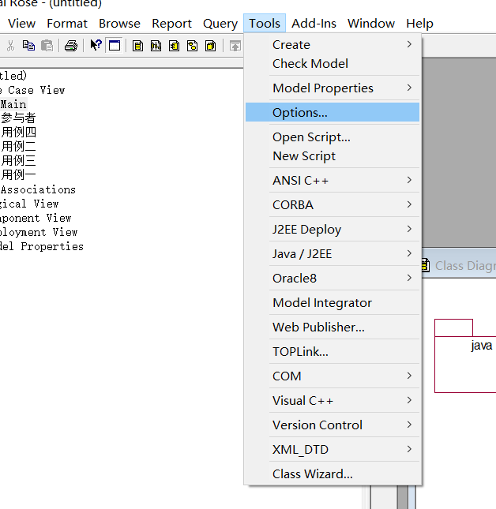

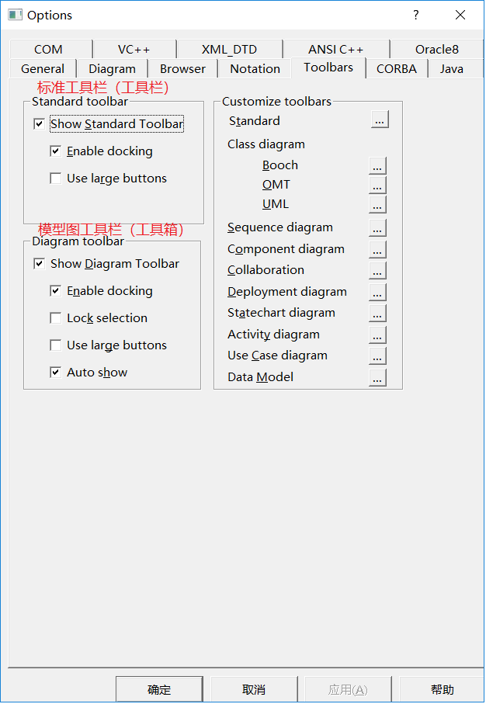

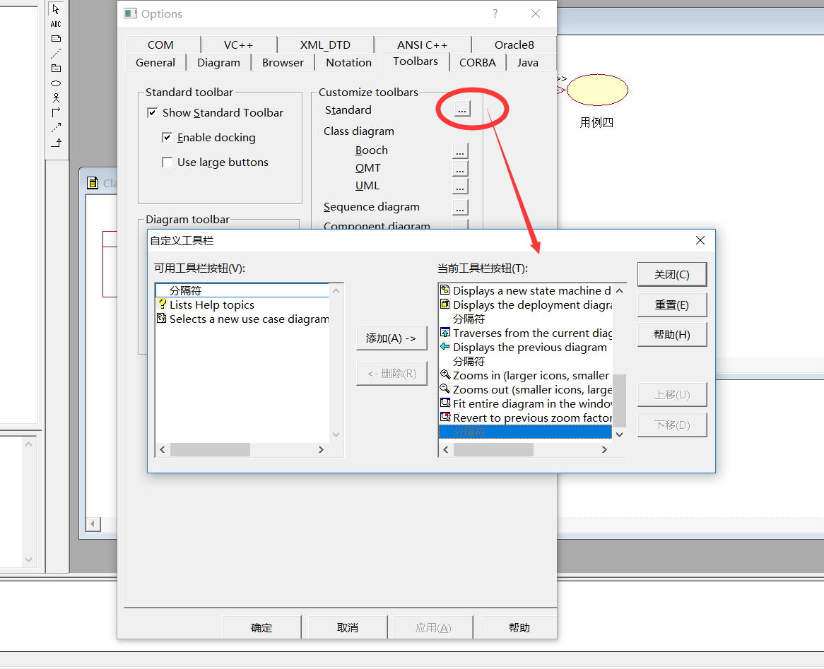

文档窗口

包含于模型元素规范窗口中完全相同的信息，描述模型元素或者关系，描述角色、约束、目的以及模型元素基本行为信息

文档窗口中输入的一切都将显示为生成代码中的说明语句，以后不必输入系统代码的说明语句

双击用例一

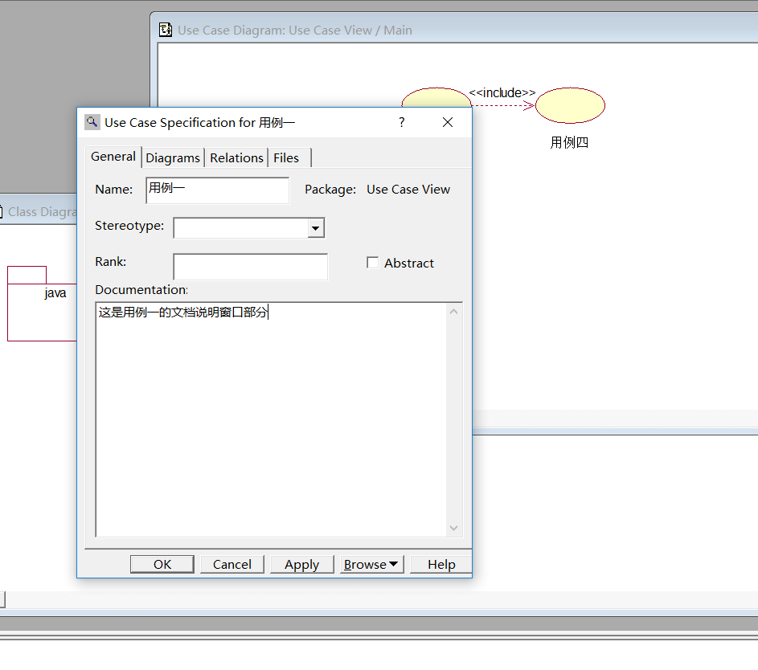

选中用例一后可以在文档窗口中看到

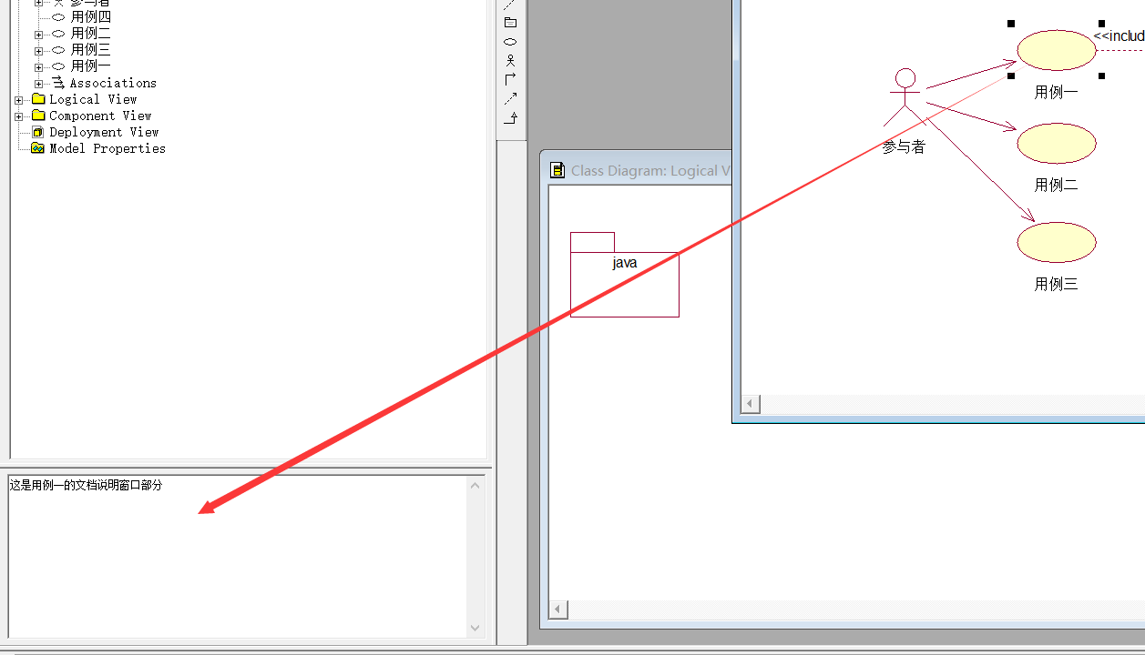

Rose支持的模型图

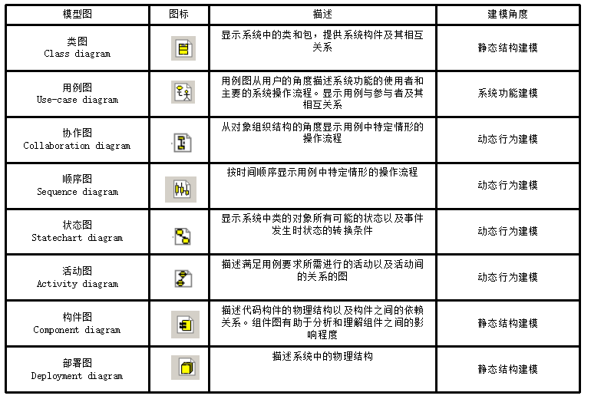

创建新的模型图



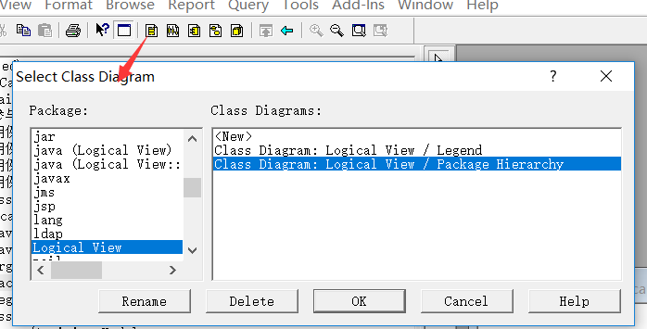

Rose模型的导入导出

导入：

可选择的文件类型有：.mdl（模型）/.ptl（petal）/.cat（类别）/.sub（子系统）

Rose会将导入的元素和当前模型中相关元素进行比较，提示是否要用导入的元素取代当前模型中的元素。导入元素之后，Rose会更新当前模型中的所有视图

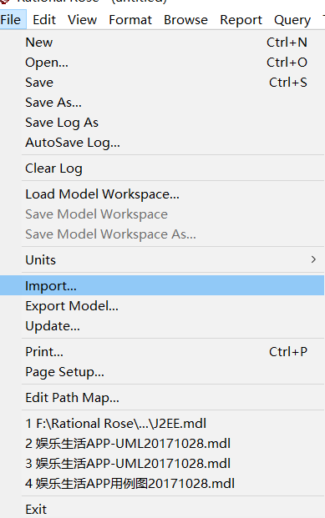

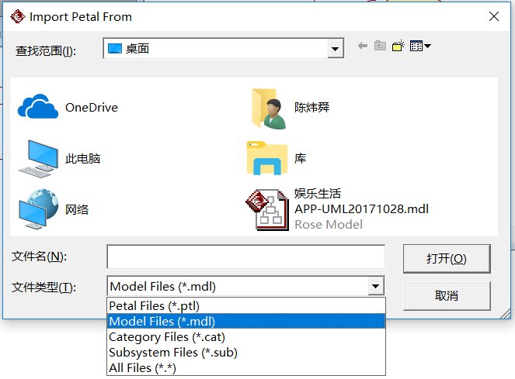

导出：

Petal文件：文件的内容包括整个模型、类、逻辑包、构建包

导成Petal文件的时机：

1. 将元素从一个模型导到另一个模型
2. 在不同的平台之间传送模型或模型元素
3. 将一个模型或它的元素添加到一个新的软件版次
4. 导入模型、包或类

将模型发布到Web上

Web Publisher

创建基于Web（HTML）的模型版本，将模型发布到Web上，通过浏览器顺序或非顺序地进行查看

Web发布器会重新创建Rose模型元素，包括图、类、包、关系、属性以及操作等

Web发布器所发布的内容可以通过选项控制

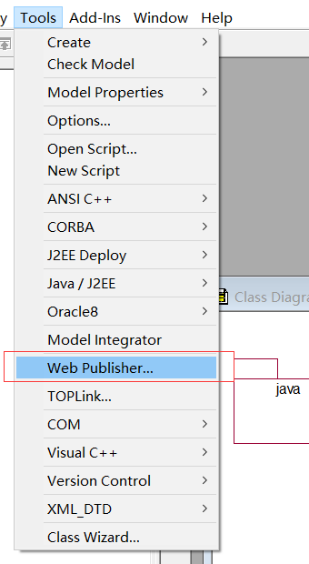

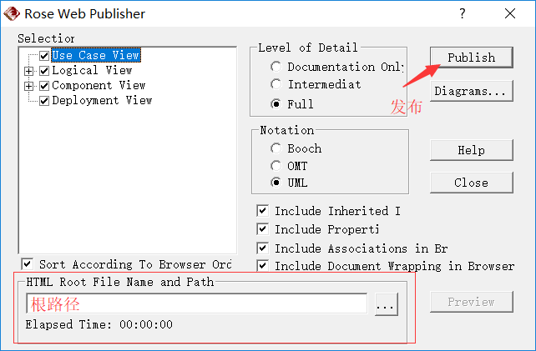

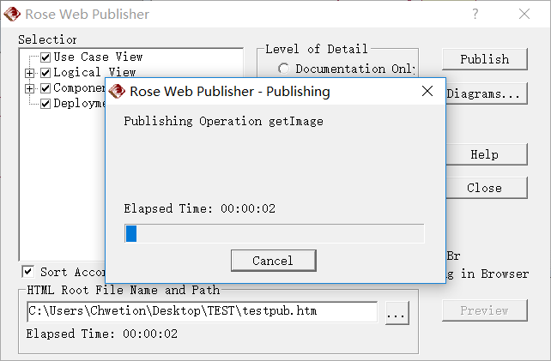

等待时间巨他妈长……

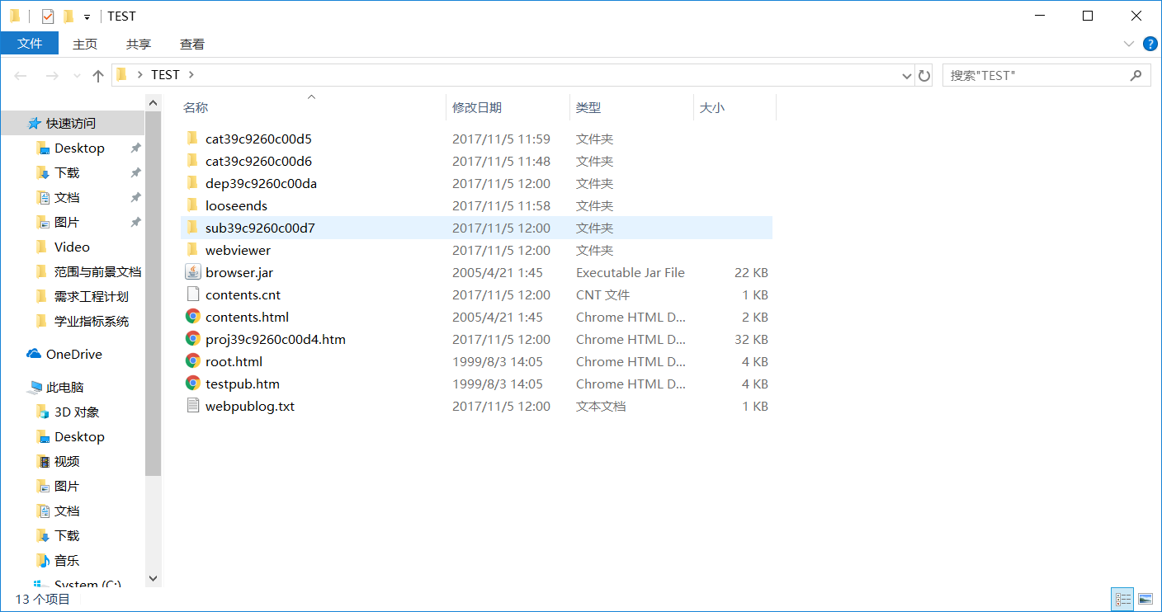

关于各种图的工具怎么使用以及正向工程逆向工程太多了讲不完。

举个栗子

我这里只有C++的正向工程插件

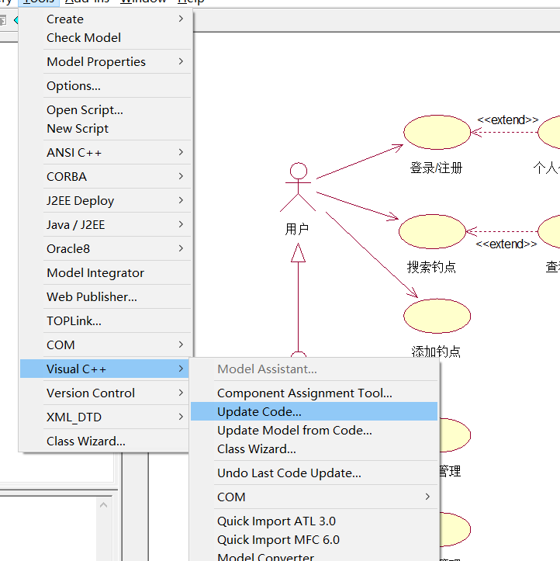

然后跟着向导一步一步做

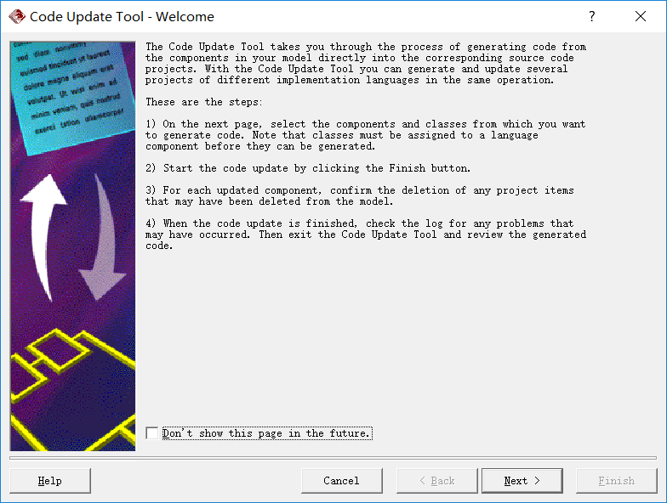

逆向工程

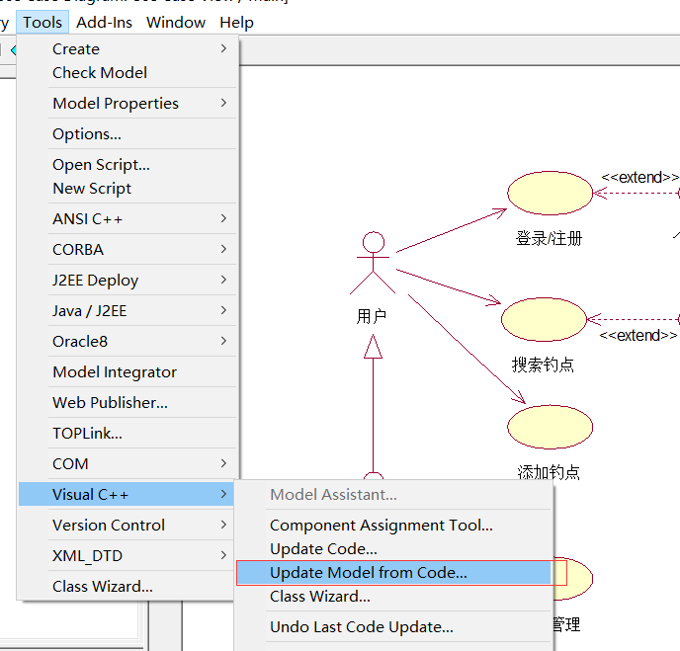

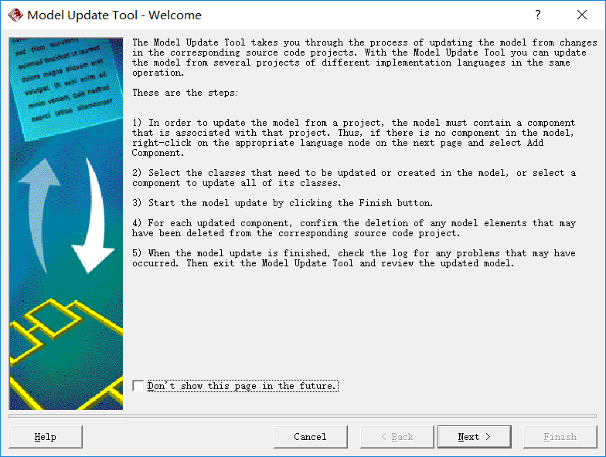

也是跟着向导一步步操作